Dynaamisen oppaan luominen HoloLens2 lle - v1

MaFEA – Making Future Education Accessible

PR2 – Guiding successful adoption

Dynaamisen oppaan luominen HoloLens2 lle - v1
Tässä oppaassakerrotaan, miten voit tehdä oppaan työkalun dynaamisella oppaalla. Se on erittäin hyödyllinen työkalu tehdä oppaita toimimaan asennuksilla, tehtävillä, ...

Microsoft Dynamics 365 -oppaiden käytön vaiheet

Vaiheet, jotka on tehtävä, ennen kuin voit aloittaa oppaan tekemisen.

- Oppaiden rakentamiseen tarvitaan joitakin tärkeitä asioita, kuten:
  - 3D-tulostetut osat
  - 3D-mallit ja hologrammit
  - Kuvia
  - Elokuvia
  - A HoloLens en dynamic 365 Guides licence
  - Patience ja aika

- Sinulla on dynaaminen opas tietokoneellasi ja sinulla on sovellus Hololensissasi. Tarvitset molempia. Tietokoneen oppaan avulla voit tehdä oppaan. Tämä tarkoittaa, että teet ohjetekstin, sijoitat kuvia, sijoitat 3D-malleja tai hologrammeja, työkaluja ja ohjeita. HoloLensin sovelluksessa asetat kuvat ja 3D-mallit todellisuuden perspektiiviin.

Vaiheet oppaan tekemiseen,

Vaihe 1: alustus

- Sinulla on a kirjauduttavana Dynamic 365 Guides
- Sinun on tehtävä uusi opas
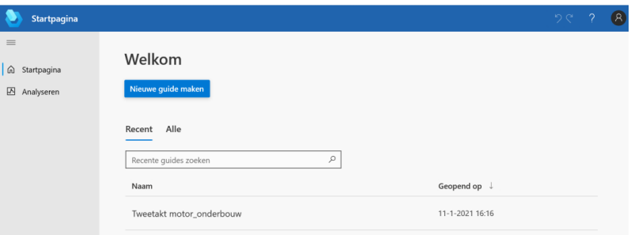

- Anna uudelle oppaalle nimi:

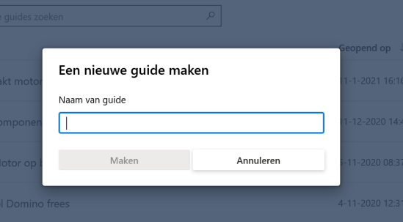

Vaihe 2: tee anchor

- Sinun täytyy tehdä ankkuri.
  - Ankkuri on yhteys, jonka luot todellisuuden ja HoloLensin ohjeiden välillä. Se on vertailukohta.
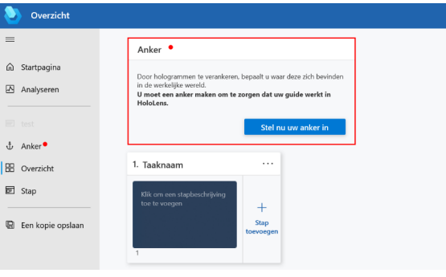

- On 3 vaihtoehtoa valitanchor. Valitsemamme menetelmä on enimmäkseen QR-koodiankkurin kanssa.
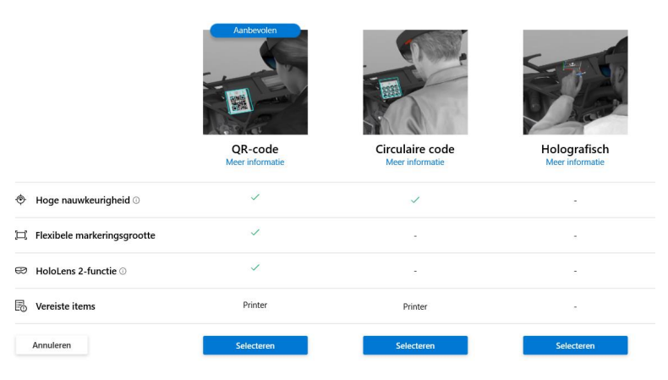

- Noudata valikon useita vaiheita. On erittäin tärkeää sijoittaa ankkuri todellisuuteen ( laitteeseen, rakenteeseen, koneeseen, ...) ja ottaa siitä kuva. Käyttäjä ei näe, mihin ankkuri on sijoitettu.
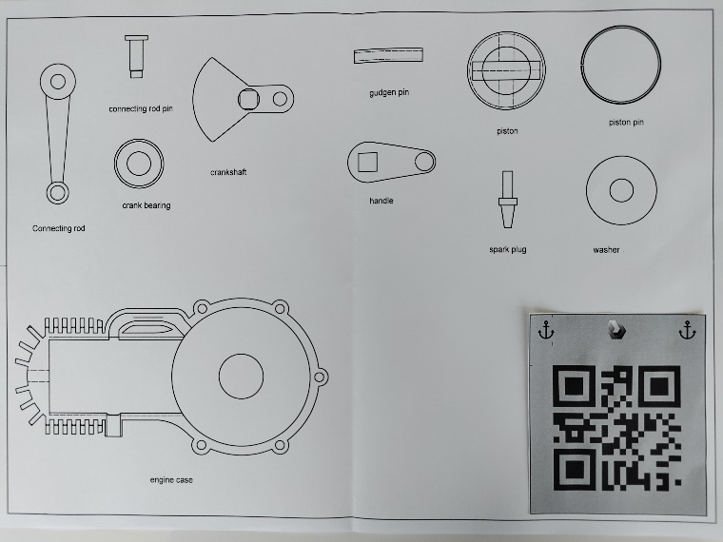

- Tulosta ja aseta ankkuri todellisuuteen.

Vaihe 3: tee ohjeet

- Sinun on laadittava ohjeet. Voit tehdä sen askel askeleelta. Jokainen vaihe voidaan havainnollistaa kuvilla, 3D-malleilla, hologrammeilla, ohjeilla, ...
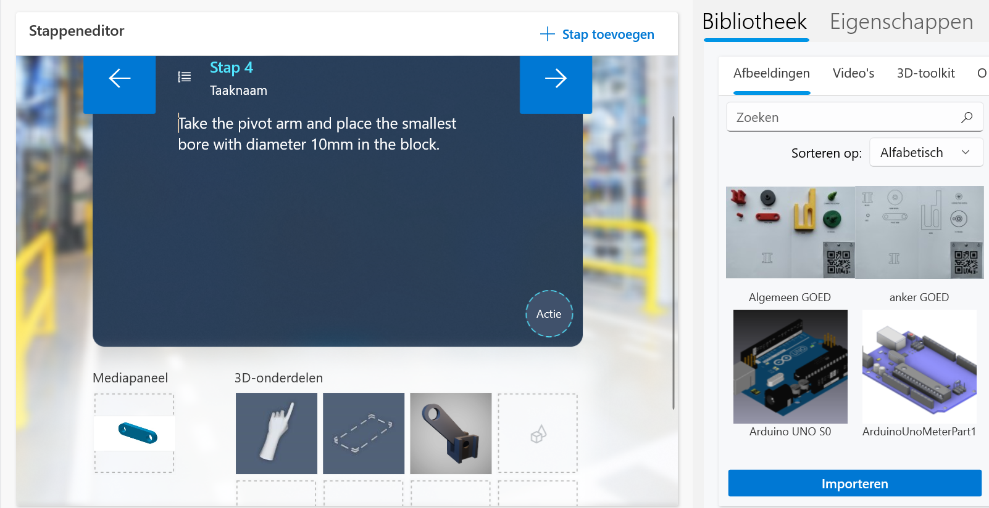

Kuva 3D-työkalupakki 3D-kuvan ohjeoppaan kirjasto

- Teet askeleita ja lopetat oppaan lopussa
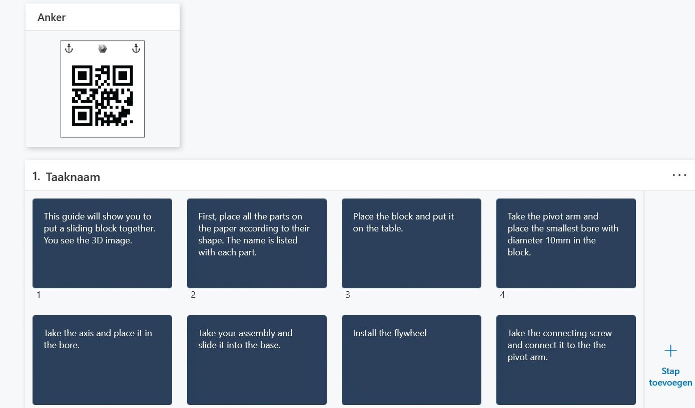

Vaihe 4: tee ohjeet aktiivisiksi HoloLensissä

- Nyt yhdistät ohjeet todellisuuteen. Nyt avaat sovelluksen Dynaamiset oppaat HoloLensissä.

